Основные требования к упражнениям по формированию правильной осанки школьника.
Следует подбирать посильные для каждого ребенка упражнения. Они не должны быть слишком сложны для выполнения (например, не рекомендуется использовать кувырки, перевороты, двигательные действия на повышенной опоре). При выполнении упражнений по формированию правильной осанки не допускается напряжения. Все упражнения должны быть хорошо освоены и выполняться без напряжения, легко и красиво. Только в этом случае будет достигаться реальная польза от занятий по формированию осанки. Золотое правило выполнения упражнений для формирования осанки - регулярные занятия. Стабильного результата можно добиться только при систематическом и длительном использовании рекомендуемых упражнений. Организм человека медленно меняется под воздействием тренировки, но достаточно быстро теряет достигнутое при бездействии. Это непреложный закон нашей жизни, и с ним приходится считаться.
Правила выполнения физических упражнений для формирования осанки. Все упражнения выполняются без излишнего напряжения, задержек дыхания (за исключением специально оговоренных случаев). Необходимо исключить возникновение всех неприятных ощущений. Если же они возникают, это служит признаком либо неверного выполнения упражнения, либо неподготовленности школьника. Постепенно нужно увеличивать время выполнения упражнений и интенсивность нагрузки. Но чувства усталости не должно наступать: ведь эти упражнения не предназначены для тренировки физических качеств (силы, быстроты, выносливости, ловкости), а формируют правильное положение головы, туловища, рук и ног. Если при тренировке физических качеств основное правило - достижение утомления, то при формировании осанки оно будет только мешать поддержанию правильной позы. Для сохранения правильной осанки очень важно иметь тренированные мышцы живота
Комплекс упражнений по классическому танцу.
- 1т 4\4
1и 2и - опускание в приседание
3и 4и - выход из Plie
Повторить по I,II,III,IV,V

2\4
1и 2и - работающая нога броском открывается в сторону на 25*
3и 4и - пауза
1и 2и – нога закрывается в I позицию через battement tandu
3и 4и- пауза

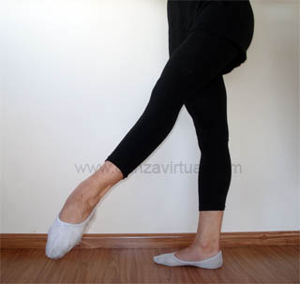
И.П. I позиция ног лицом к станку
И 1- Demi plie в I позиции
И 2- battement tandu вперед
И 3 и 4 – сохраняя Demi plie demi rond до II позиции
И 1 и 2- работающая нога, усиливая выворотность делает полный rond, опорная нога все время в plie.
И 3 и 4- опорная нога выходит из plie работающая нога возвращаются в I позицию.

И 1 и 2- обе ноги постепенно сгибаются. работающая нога в направлении cou de pied спереди, опорная выполняет Demi plie
И 3 и 4- фиксация положения
И 1 и 2 и 3 и 4 – обе ноги вытягиваются в коленях одовременно, сохраняя мах. выворотность и работающая нога открывается во II позицию носком в пол (или 45*,или 90*,или 120*)
И 1 и 2 и 3 и 4 – повторение battement fondu,но работающая нога принимает cou de pied сзади и на 4\4 вновь открывается в II позицию

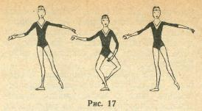
2т.4\4 И.П. V позиция ног.
И 1 и 2 - battement tandu в сторону
И 3 и 4- подъем ноги на 45* в сторону
И 1 – работ. нога сгибается в колени и описывает дугообразную линию назад направляя натянутой носок к середине икры опорной ноги
И 2- работающая нога, усиливая выворотность в бедре открывается наружу через дугообразную линию спереди, заканчивая движение в сторону II позиции на уровне 45*
И3 и 4- фиксация положения
И 1 и 2 – опускание ноги вниз на пол
И 3 и 4 – возвр. В И.П.
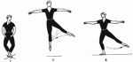
2т 4\4
И1 и 2 - battement tandu в сторону
И 3 и 4- медленно поднимается на 90*
И 1 и 2 –фиксация и повышение высот
И 3- опускание носком в по
И 4 – закрывание в V позицию

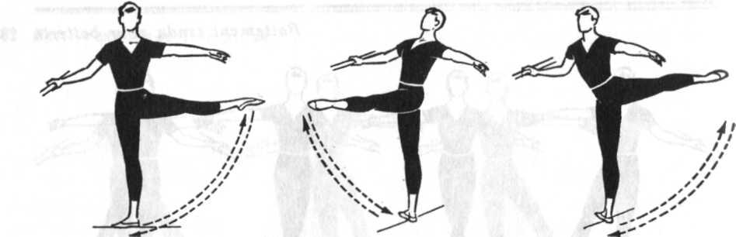

battement releve lent на 90*
1т. 4\4
И 1 – рабочая нога через проходящее battement tandu на высоту 90*
И 2 – опускается носком в пол
И 3 и 4 – возвращение в И.П.

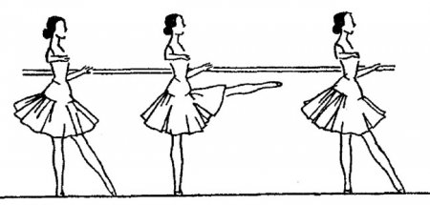

grand battement jete
3т 4\4
И 1 и2 и3 и4- поднимая центр тяжести ноги постепенно отделяются пятками от пола ( подъем мах. высоко)
И 1 и 2 и 3 и 4 – происходит опускание
И 1 и 2 и 3 и 4 – фиксация I позиции

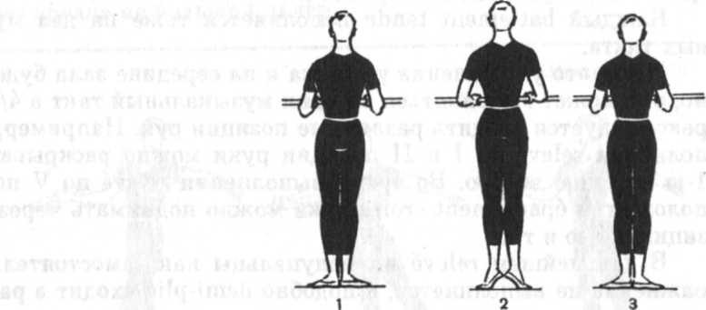

Relive на полупальцах

Музыка должна одухотворять движение тела,
чтобы оно воплотилось в „зримое звучание“».
Эмиль Жак-Далькроз

Комплекс упражнений по ритмике.
1.Звукоритмические игры.
«Гимнастика для ёжика»
Цель. Укрепление мышечного «корсета» позвоночника.
Ход. Ведущий показывает детям, как ёжик делает гимнастику. В положении лёжа на спине ведущий поднимает руки за голову и максимально вытягивается. Затем, поднимая верхнюю половину туловища к коленям, наклоняется вперёд, те группируются, обхватывая ноги под коленями (ёж свернулся). Дети показывают, как ёжик делает гимнастику. Выполняется 5-6 раз.
«Едем в зоопарк»
Цель. Развитие координации и быстроты движений в крупных и мелких мышечных группах, формирование правильной осанки, тренировка внимания, улучшение функции зрительного и слухового анализаторов, их координации с движениями туловища и конечностей, улучшение осанки.
Материал. Обручи, стулья, мел.
Ход. Дети выбирают себе роль животного. Каждый «зверь» садится в свою клетку-обруч, в клетке может быть и несколько зверей. Не занятые в роли дети встают за ведущим, садятся в поезд и едут на прогулку в зоопарк. Приехав и прогуливаясь по зоопарку, ведущий, подходит к клетке, спрашивает: « Какой зверь проживает в этой клетке? Сидящие там звери должны показывать движения, мимикой. Звуками, кого они изображают, а приехавшие экскурсанты отгадывают зверей. И так от клетки к клетке. Отмечаются дети, которые наиболее удачно изобразили зверей
«Стойкий оловянный солдатик».
«Плывёт по реке лодочка, а в ней оловянный солдатик. Вдруг подул резкий ветер, и началась качка. Но ничего не страшно отважному солдатику. Хотите стать такими же стойкими и сильными, как солдатик?»
Дети встают на колени, руки плотно прижаты к туловищу. Дует сильный ветер. Наклоны назад, вперёд. Это упражнение развивает мышцы спины, живота, ног
«Ковбои», под быструю музыку «Кантри».
1. Едем на лошадке, стоя, руки вперёд. Полуприседание, руки сгибаем к себе (натягиваем «вожжи»).
2. Едем по кочкам. И.п. тоже. Прыжки вверх.
3. Удивляемся, куда поехали! Ноги на ширине плеч, руки внизу. Поднять плечи вверх, руки чуть в стороны. Повороты вправо, влево.
4. Смотрит, куда приехали? Ноги чуть расставлены. Ладонь правой руки приставлена ко лбу. Наклоны вперёд. Смотрит по сторонам. Приехали. Слезаем с лошади.
5. Почистили сапоги. Стоя, ноги на ширине плеч. Правая нога на пятке. Наклон вниз. Правой рукой «чистим». То же левой. Стоя руки на поясе. Встать, ноги на пятку. То же другой ногой. Погуляем по дорожке. Руки за спиной. Ходьба приставным шагом. Едем домой. Прямой галоп.
2.Комплекс строевых шагов
Вместе весело шагать (муз. В. Шаинского, сл. М. Матусовского)
Исходное положение, стоя, пятки вместе, носки врозь, руки опущены.
Куплет 1
Вместе весело шагать по просторам, Активный марш на месте.
По просторам, по просторам! Одновременно размахивать двумя
руками вперед, вверх, в стороны,
вниз.
И, конечно, припевать лучше хором, Ходьба на носках, руки на поясе.
Лучше хором, лучше хором! Одновременно поднимать на
каждый слог плечи.
Припев:
Спой-ка с нами, перепелка-перепелочка. Ходьба с высоким подниманием
Раз иголка, два иголка – будет елочка, колена. Одновременно размахивать
двумя руками вперед, вверх, в
стороны, вниз.
Раз дощечка, два дощечка – будет лесенка, Ходьба с высоким подниманием
Раз словечко, два словечко – будет песенка. колена. Одновременно размахивать
двумя руками вперед, вверх, в
стороны, вниз.
Куплет 2
В небесах зари полоска заполощется. Активный марш на месте.
Одновременно руки в стороны, к
плечам.
Раз березка, два березка – будет рощица, Ходьба на носках, руки вверх, к
плечам.
Припев:
Раз дощечка, два дощечка – будет лесенка, Ходьба с высоким подниманием
колена. Одновременно размахивать
двумя руками вперед, вверх, в
стороны, вниз.
Раз словечко, два словечко – будет песенка. Ходьба с высоким подниманием
колена. Одновременно размахивать
двумя руками вперед, вверх, в
стороны, вниз.
Куплет 3
Нам счастливую тропинку выбрать надобно. Активный марш на месте.
Одновременно размахивать
двумя руками вперед, вверх, в
стороны, вниз.
Раз дождинка, два дождинка – будет радуга, Ходьба на носках, руки на поясе.
Одновременно поднимать на
каждый слог плечи.
Раз дощечка, два дощечка – будет лесенка, Ходьба с высоким подниманием
колена. Одновременно размахивать
двумя руками вперед, вверх, в
стороны, вниз.
Раз словечко, два словечко – будет песенка. Ходьба с высоким подниманием
колена. Одновременно размахивать
двумя руками вперед, вверх, в
стороны, вниз.

3.Гимнастический комплекс

Речитатив
Упражнения
- Начинаем подготовку!
Выходи на тренировку!
Построение. Команда: «становись»!

- В путь пойдем мы спозаранку,
Не забудем про осанку.
Самоконтроль.
Даем установку.
- Мы проверили осанку
И свели лопатки.
Мы походим на носках,
Мы едем на пятках.
Ходьба:
А) обычная;
Б) на носках, руки вверх;
В) на пятках, руки за голову.
- Все в затылок подровнялись ,
На носочки приподнялись,
По скамеечке пошли
И овражек перешли.
Ходьба по скамейке, руки в стороны.
- Высоко подняв колени,
Все шагают, как олени.

Ходьба с высоким подниманием колен, руки на поясе.
- Быстро шагай,
Смотри не зевай,
Раз, два, три,
Стой!
Обычная ходьба в быстром темпе.
- Руки в стороны, согнули,
Вверх подняли, помахали,
Спрятали за спину их.
Посмотрели через левое плечо,
Через правое еще.
Дружно все присели,
Пяточки задели.
И.п. – лежа на животе:
1. – руки в стороны,
2. – руки к плечам;
3. – руки вверх помахали;
4. – руки за спину;
5. – посмотреть через левое плечо;
6. – посмотреть через правое плечо;
7. – сев на памятки в упоре;
8. – сев на пятки,
Руки через стороны назад – низ, дотянутся до пяток, плечи развернуть.
- Руки вверх поднять пора,
Дружно ловим комара.
И.п. – лежа на животе:
1. руки вверх, голову приподнять
2. хлопки в ладоши; перекат на спину.
Вдох глубокий, выдох полный.
Разгулялись в море волны .
И.п. – лежа на животе
1- 2 . руки через стороны- вдох;
3- 4. Руки вниз выдох;
Перекат на живот.
10 . Мы с приятелем вдвоем
Через речку поплывем
Стилем – « брасс».
Вот как здорово! Вот класс!
И.п.- Лежа на животе:
Движения руками, имитирующее стиль « брас» в плавании.

11.На крутом берегу полежим,
Руки вверх поднимем ,
Раз, два, три потянемся,
На счет раз, два, три – покатимся.
И.п.- лежа на животе:
1. – руки вверх, самовытяжение ; перекаты в стороны.

12.Мы прекрасно загораем!
Выше ноги поднимаем!
Держим, Держим… Напрягаем,
Загорели! Опускаем!
Ноги не напряжены,
А расслаблены они.
И.п – лежа на животе:
1. поднять левую ногу;
2. поднять правую ногу;
3-4. – обе ноги держим;
5-6. – обе ноги опусти ( можно поочередно)
7-8.- расслабится
13. Вот так лодка,
По волнам бежит.
Кач, кач, кач,
Как стрела летит,
Кач, кач, кач.

И.п- лежа на животе:
Руки вверх, кисти в замок;
Перекаты вперед;
Упражнение « лодочка».
14. Я стремителен и скор,
Потому что я – боксер.
И.п . – лежа на животе, руки в упоре;
Имитация движения рук, как в боксе.
15. – Напряжение улетело,
И расслаблено все тело.
Упражнение на раслабение дыхания
16.- Расплавил крылья самолет.
Приготовился на взлет,
Задрожал весь, загудел
Над землею полетел.
Час летел и два летел,
Наконец- то прилетел.
И.п. - лежа на животе:
Приподнять голову, туловище, руки в стороны и держать на счет 1 – 3;
Сев на пятки, руки в упоре, спину округлить, самовытяжение.
и мальчишки и девчонки
Головы подняли вверх!
Выше, все выше, вверх – вверх!
Отпустили их обратно
И расслабились, приятно!

И.п.- лежа на животе;
1. – приподнять голову;
2. - приподнять голову и туловище ;
3. – И.П.–Расслабиться.

- Партерная гимнастика

- . Положите ученика на спину, руки в стороны, ладошки в пол. Весь позвоночник прижат к полу, плечи растянуты в сторону и тоже опущены на пол. Ноги вытянуты, пальцы тянутся к полу, ягодицы напряжены. Спина должна привыкнуть к этому новому ощущению, поэтому первоначально нужно просто полежать в этом положении. Лежа на спине поднять вытянутые ноги до уровня 30?, 45?, 90? и медленно опустить их на пол. Следите за спиной, поясничный отдел всегда должен быть прижат к полу
- 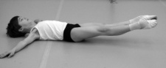
- Так же нужны и резкие сокращения мышц. Лежа на спине поднять вытянутые ноги до уровня 90? , согнув их, опустить в бок на пол и резко вытолкнуть их наверх
- 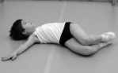
- . <Лодочка>. Так называется упражнение, при котором лежа на животе, поднимаются одновременно вытянутые руки и ноги
- 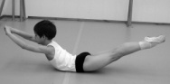
- Кобра> Упражнение, в котором поднимается только корпус. Ноги плотно прижаты к полу
- 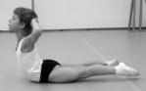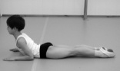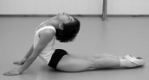
- Упражнение на участие групп мышц верхнего пресса. Только поясничный отдел остается на полу, верх корпуса максимально поднимается
- Мостик> его можно исполнять как с колен, так и стоя
- 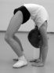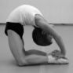
- Корзиночка>
- <Колечко>

«Великие танцоры велики не из-за их техники,
они велики из-за их страсти»
Марта Грэхем
(один из основателей джазового танца,
американская танцовщица, хореограф.)

Упражнения для позвоночника в джазовом танце.

И.П. — 2 парал, поз. ног, руки в III поз.
1—4 — Flatback вперед.
5-8 — Demi-plie, торс сохраняет положение.
1-4 — Вытянуть колени.
5-8 — И.П.
1-4 — Flatback вправо, руки в III поз.
5-6 — Перевести в положение flatback диагонально вправо.
7—8 — Перевести в положение flatback вперед.
1-4 — Deepbodybend, руки касаются пола.
5-6 — Расслабить позвоночник.
7-8 — Rollup и И.П.

И.П. - 2 парал, поз ног, руки в III поз.
1 - Side stretch. Вправо
2- И.П.
3 – Side stretch влево
4 -И.П.

И.П. - 2 парал, поз ног, руки свободно опущены вдоль торса.
1-2 tvist вперед руки над головой
3-4 Deepbodybend
5-6 Flatback
7-8 И.П.

И.П. - 2 парал, поз ног, руки свободно опущены вдоль торса.
1-4 Roll down (вниз)
5-8 roll up.(вверх)

И. П. - сидя II позиция ног (разведены в стороны)
1 – наклон корпуса к ногам
2-3 держим
4 – И.П.

И.П. — 2 парал. поз. ног, руки свободно опущены вдоль торса.
1-4 — Загиб головы и плеч вперед-вниз до уровня 7-8 позвонка.
5-8 — Несколько пульсирующих покачиваний на этой точке (bounce).
1—4 — Продолжить наклон вниз до уровня 15-16 позвонка, т.е. включить в движение грудные позвонки.
5-8 — Повторить bounce.
1-4 — Продолжить наклон, включив в движение поясницу.
5-8 — Повторить bounce.
1-16 — Медленное, начиная от пояснично-крестцового отдела, раскручивание позвоночника в И.П., последней выпрямляется голова.

И. П.— 1 аут-позиция ног, руки свободно опущены вдоль корпуса.
1-2 — Корпус, без изгиба, отклоняется вправо.
3-4 — Послать бедро еще дальше вправо, не изменяя положения ног, торс наклоняется влево. В левом боку сжатие удерживает тело в стабильном положении. Руки поднимаются в III позицию и вместе с торсом наклоняются влево.
. Первоначальное упражнение:
И. П.— Лежать на спине, колени согнуты, стопы на полу, руки вдоль корпуса.
1-4 — Поднять вверх пелвис, не поднимая поясницу.
5-8 — Поднять вверх плечи и голову как можно выше. Точкой опоры служит только поясничный позвонок. Исполнить движения на выдохе.
Аналогично повторить упражнение, поднимая пелвис и торс одновременно

И.П.-II позиция ног, руки свободно опущены вдоль корпуса
1- 4 Rolldown( постепенное, начиная от головы, закручивание торса вниз)
5- 8 Rollup — обратное движение, подъем и раскручивание позвоночника в исходное положение.

1 — Battement tendu П.Н. вперед.
2 — Degagew. переход в 4 аут-поз, на demi-plie.
3-4 — Passe parter Л.Н. вперед, Л.Н. поднимается в положение attitude на 45°,
одновременно contraction, руки в I пониженной поз.
5 — Relis, вытянуть колено П.Н., одновременно demi rond. Л.Н. в сторону,
положение attitude сохраняется, руки раскрываются во II поз.

6-7— Вытянуть Л.Н., одновременно отклонить торс вправо, руки диагонально, Л.Р.
V-пол. вверху, П.Р. V-пол. внизу, голова на П.P. (tilt).
8 — Поворот в т. 3, торс продолжает наклон на 90°, Л.Н. приемом fouette поворачивается
в параллельное положение, руки в III поз. (layout назад).

П.— Frog-position, локти лежат на коленях, руки вытянуты.
1-2 — Contraction в центр тела.
3-4 — Release, руки в III поз.
5-6 — Положение highrelease, руки в V-положении вверху.
7-8 — Округлить спину, руками взяться за щиколотки, голова около стоп.
1—2 — Flatback диагонально вперед.
3-4 — Поднять торс в нейтральное положение (И.П.).
5-6 — Спираль вправо, П.Р. в III поз. (П. плечо вперед и Л. плечо назад).
7-8 — Открыть в сторону П.Н.
1-2 — Наклон торса боком к П.Н. (П.Р. накрест перед торсом, Л.Р. в III поз.).
3-4 — Вернуться в нейтральное положение (И.П.).
5—6 — Developpe вперед П.Н., руки в III поз.
7-8 — И.П.
1-24 — Повторить комбинацию, исполняя спираль влево и открывая Л.Н

1 — Положение «стоя».
2 — Присесть на корточки.
3 — Опираясь на руки, махом обе ноги назад, опора на руки.
4 — Поднять правую ногу вверх.
5 — Лечь на живот.
6 — Перевернуться на спину.
7 — Сгруппироваться сидя (ноги сгибаются в коленях и поднимаются вверх, торс поднимается вверх).
8 — Опустить колени справа от торса.
1 — Перейти в положение «стоя на коленях».
2 — Поставить П.Н. вперед.
3 — Подняться вверх.
4 — Положение «стоя».
Flatback (плоская спина), или tabletop (поверхность стола). Речь идет о наклонах, в которых спина, голова и руки составляют одну прямую линию. При наклонах в сторону очень важно наклонять торс без изгиба в грудной клетке. При наклоне назад невозможно достичь угла наклона 90° (как это происходит при наклоне вперед и в сторону), но необходимо стремиться наклониться как можно ниже, сохраняя прямое положение спины. При сгибании коленей и максимальном наклоне торса назад возможно, что плечи исполнителя практически касаются пола. Но даже при этом наклоне нельзя прогибаться.
Основная ошибка при исполнении — это запрокидывание головы, поэтому педагогу необходимо следить, чтобы голова находилась на одной линии с позвоночником. Другая распространенная ошибка — непроизвольное округление спины, что особенно заметно у начинающих исполнителей. Поэтому при наклоне вперед необходимо, сначала, немного выдвинуть грудь вперед и лишь, затем наклониться вниз. При наклоне в сторону не должно быть изгиба в грудной клетке, линия наклона на уровне талии.
Наиболее рационально изучать flatback в сторону по 2 аут позиции ног, при этом перед началом наклона нужно вывести противоположное бедро в сторону.
При всех наклонах ноги являются опорой, а угол между торсом и ногами составляет 90°.
Наиболее распространенной ошибкой является отведение бедер в противоположную от наклона сторону. Бедра должны быть расположены точно над стопами
Deepbodybend — глубокий наклон вперед, ниже, чем на 90°. При этом наклоне спина, голова и руки находятся также на одной прямой линии, но торс наклоняется как можно ниже, и если исполнять этот наклон по второй параллельной позиции ног, то голова и плечи исполнителя должны находиться практически между коленей. Основными ошибками считаются расслабление или округление позвоночника.
Roll down и roll up. Roll down представляет собой постепенное, начиная от головы, закручивание торса вниз, причем все позвонки, один за другим, должны быть, включены в это движение. Roll up — обратное движение, подъем и раскручивание позвоночника в исходное положение.
Основное внимание при исполнении этих движений обратить на последовательное распространение напряжения от головы вниз по всем позвонкам, одновременно наклоняя торс вниз.
Sidestretch. Наклон в сторону, при котором грудная клетка изгибается. Руки могут находиться в третьей позиции или же при наклоне вправо правая рука — в подготовительном положении, левая рука — в третьей позиции.
Наиболее целесообразно изучать эти наклоны, держась за станок одной или двумя руками, в положении «лицом к станку» или «боком к станку».
Эта группа наклонов может усложняться demi- и grandpile, подъемом на полу пальцы, одновременным подъемом ноги на 45° или 90°. Однако в любой комбинации основные правила остаются неизменными.
Twist или изгиб позвоночника.. Curve (керф). Загиб верхней части позвоночника вперед. Начинается от головы и исполняется до точки, расположенной в «солнечном сплетении». Поясница в этом движении участия не принимает. Основное требование — исполнение «через верх», т.е. первоначально вытянуть позвоночник вверх, а затем исполнить изгиб вперед.
Roll down и roll up. Rolldown представляет собой постепенное, начиная от головы, закручивание торса вниз, причем все позвонки, один за другим, должны быть, включены в это движение. Rollup — обратное движение, подъем и раскручивание позвоночника в исходное положение.
Основное внимание при исполнении этих движений обратить на последовательное распространение напряжения от головы вниз по всем позвонкам, одновременно наклоняя торс вниз.
Release — понятие, противоположное положению contraction. Тело освобождается и немного расширяется в пространстве. Release выполняется на вдохе.
Положение highrelease — высокое расширение, т.е. положение вдоха, гиперболизируется, торс приподнимается и немного прогибается назад, но голова не запрокидывается и перегиб проходит через 7-й позвонок, грудная клетка приподнимается, руки в V-положении вверху.
layout». Суть его состоит в одновременном подъеме ноги приемом developpe или relevelent на 90° и одновременном наклоне торса в противоположном направлении. При этом торс, голова и «рабочая» нога составляют одну прямую линию. Первоначально «Т-позиция» изучается с отведением ноги назад как самый простой вариант. Затем — с открытием ноги в сторону. Последней изучается форма с открытием ноги вперед и отклонением торса назад. Положения tilt и layout могут соответствовать позам классического балета

Комплекс упражнений по народо-сценическому танцу.

Для всех упражнений по н.с.т. выполняется prepavasion.
1т. 4\4

  - и – правая рука открывается в I позицию
  - и – рука переводится во II позицию
  - и – 4 и - рука переводится на талию

- 1т 4\4
1и 2и - опускание в приседание
3и 4и - выход из Plie
Повторить по I,II,III,IV,V

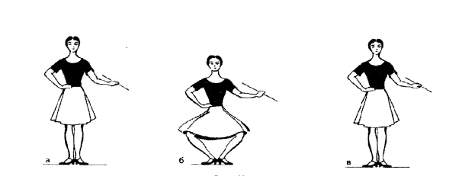
- 2т.4\4
1 и – Plie
2и – выход из него
3и – Plie
4 и - выход из него
1и 2и-Grand Plie
3 и 4 и - выход из него.
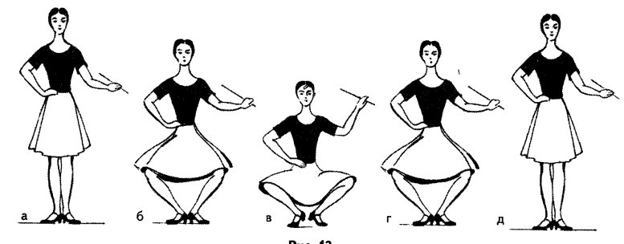
- . И.П. встать в I открытую позицию. Левую руку положить на станок. правую свободно опустить вниз.
Муз. Разм. 3\4
Вступление:
1-4 – прослушать муз. вступление

  - – поднять правую руку в I позицию
  - – пауза
  - – раскрыть руку во II позицию ладонью вверх
  - – пауза.
Затакт. Подняться на полупальцы обеих ног руки повернуты ладонью вниз.(а)
1-2 – начать полуприседание, наклоняя корпус вправо и опуская правую руку вниз. Голову повернуть вправо, провожая взглядом движение руки.(б)
3-4 продолжить полуприседание, выпрямляя корпус. Руки закруглить в локоть. Голову повернуть прямо.(в)
5-6- начать подниматься из полуприседания, наклоняя корпус влево и поднимая руку влево вверх, взгляд за рукой. (г)
7- выпрямить колени обе ноги (оставаясь на полупальцах), подняв руку в III позицию, взгляд направлен на ладонь. (д)
8 – опустится с полупальцев, раскрывая руку во II позицию ладонью вверх. голову повернуть вправо, взгляд на ладонь.(г)

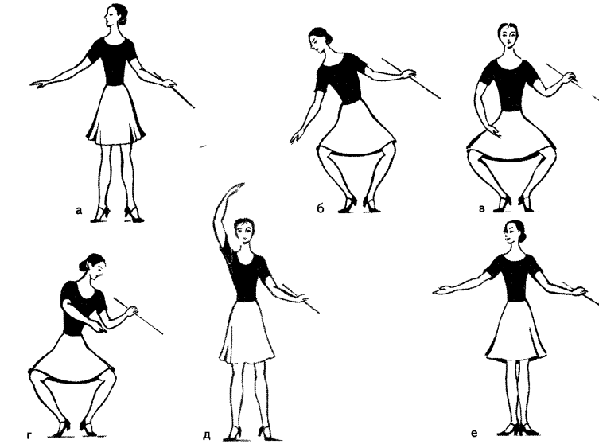
2т. 4\4
1и- работающая нога приемом battement tandu выносится на носок
2и – стопа работающей ноги переводится с носка на ребро каблука ( через сокращение стопы)
1 и - работающая нога переводится с каблука носком ( через вытягивание стопы)
2и - работающая нога через battement tandu возвращается в И.П. повторить в сторону назад.

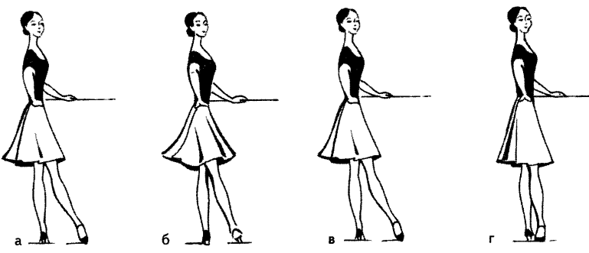
- 1т. 4\4
1и - battement tandu вперед
2и – перевод рабочей ноги с ребра на каблук. В опоре выполняется Plie
3и - работающая нога переводится с каблука на носок, одновременно опорная вытягивается в колени
4и – правая нога приходит в И.П. через battement tandu

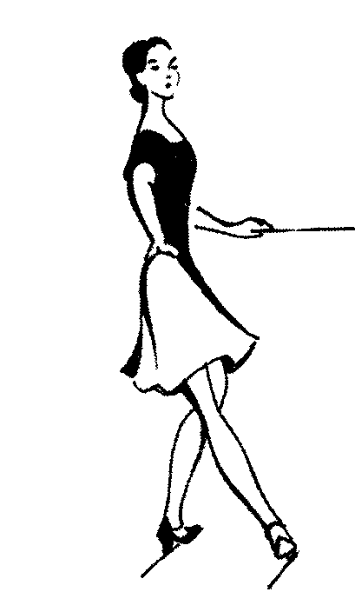
1т.2\4
Затакт пятка опорной ноги отделяется от пола и обе ноги находятся в Plie.
1 и – бросок ноги на 25* вперед, одновременно пятка опорной ноги опускается в пол сохраняя Plie.( колено не выпрямляется)
2 и - работающая нога возвращается в И.П. одновременно , пятка опорной ноги поднимается, сохраняя положение
Demi Plie.

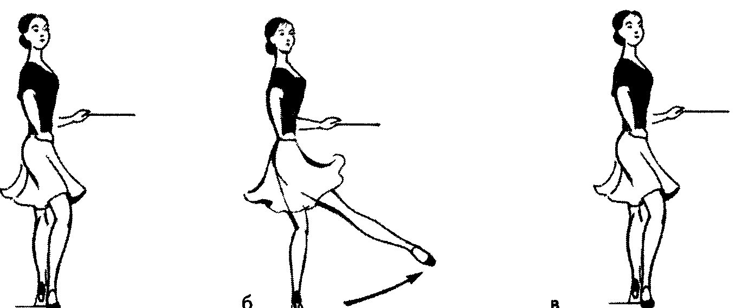
И.П. V позиция ног, правая нога впереди, левую рук положить
На станок, правую опустить вниз.
Муз. разм. 3\4
Вступление: 1-2 прослушать муз. вступление.
3- поднять правую руку в II позицию, ладонью вверх
4- и 1- отвести правую ногу на носок вправо, раскрывая правую руку на II позицию ладонью вверх
2 – пауза
3- приподнять правую ногу невысоко вправо

1 – согнуть правую ногу в колени, подводя носком к колену опорной ноги спереди. Правую руку поднять вправо - вверх. Голову повернуть вправо.
2- повернуть колено влево
3 – наклонить корпус к колену, опускаясь в полуприседание на опорной ноге. правую руку опустить вперед -вниз.
4- выпрямить корпус, вытягивая в колене опорную ногу .Руку поднять вверх.
5- прогнутся корпусом назад, голову повернуть вправо.
6– выпрямить корпус, поворачивая колено правой ноги вправо. правую руку закруглить в III позицию
7- опустится в полуприседание на опорной ноге, подводя ступню работающей ноги к щиколотки опорной спереди. Руку опустить в I позицию.
8 – раскрыть правую ногу не высоко вправо, вытягивая в колени опорную ногу. руку раскрыть на II позицию. на 2 заключительных аккорда, закрыть работающую ногу в V позицию, опуская руку вниз
3- приподнять правую ногу невысоко вправо
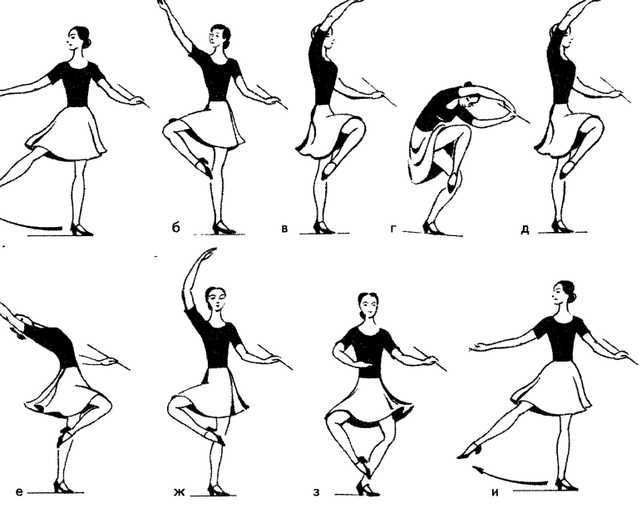
Приложение.
Demi Plie– в переводе с французского сгибать складывать в классическом танце приседание.
GrandPlie (глубокое приседание).
Battement tendus- движение сильно натянутой рабочей ноги.
Battement tendu jete– движение сильно натянутой рабочей ноги с броском
Battement relev lent (открывание ноги на 90 С )
Grand battement jetes (большие бросковые движения работающей ноги)
Battement fondus – тающий батман.
Relive на полупальцах – подъем на полупальцах
Cou de pied – положение ноги на шеи опорной ноги. Бывает условное (спереди), охватное и сзади.
Demi rond – полукруг 90*
Passé par terre- скользящее движение рабочей ноги по полу.
.
В классическом танце 5 позиции ног. I-II-III-V- IV

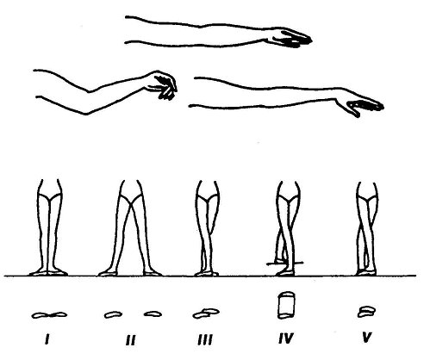
3позиции рук и 1 подготовительное
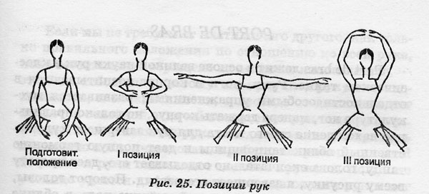
В народно – сценическом танце 7 положений рук
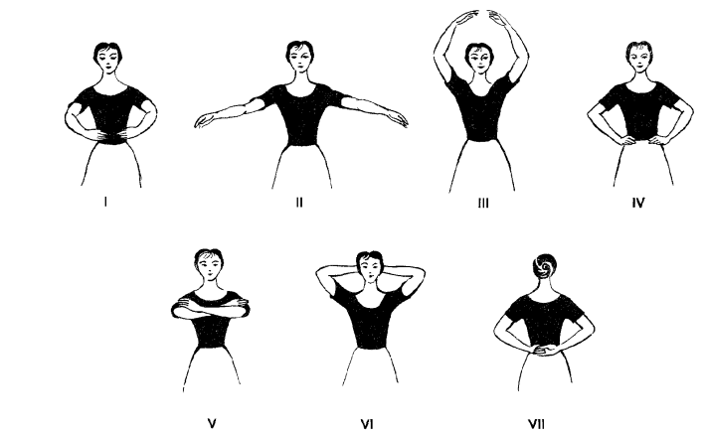
3 позиции рук
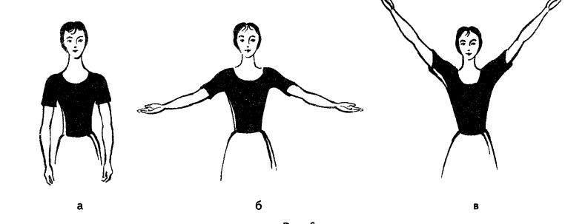
Позиции ног: 5 открытых ( позиции ног классического танца) прямые позиции ног
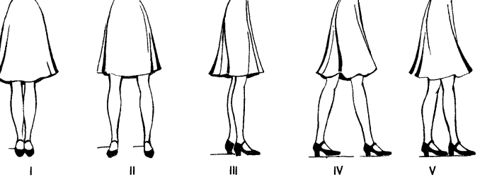
В джазовом танце позиции рук соответствуют позициям классического танца.
Jerk position. Это специфическая позиция модерн-джаз танца. Руки согнуты в локтях, пальцы сжаты в кулак либо выпрямлены, предплечья параллельны полу и располагаются на уровне диафрагмы сбоку от торса.
V-положения. Это положения между основными позициями, кисть в положении jazz hand, т.е. пальцы напряжены и расставлены. V-положение может быть: а) внизу между подготовительной и второй позицией, б) впереди между первой и второй позициями, в) вверху между второй и третьей позициями.

Позиции ног
Первая позиция. Имеет три варианта: параллельное положение - стопы стоят параллельно друг другу; аут-позиция - аналогична первой позиции классического балета; ин-позиция - носки вовнутрь и соединены, пятки наружу.
Вторая позиция. Также имеет три положения: параллельное положение - стопы параллельны и между ними расстояние, равное одной стопе; аут-позиция аналогична второй позиции классического балета; ин-позиция - носки повернуты вовнутрь, но не соприкасаются, пятки наружу.
Третья позиция. Имеет только один вариант, который аналогичен классическому: стопы развернуты в выворотное положение, пятка впереди стоящей ноги находится в середине стопы сзади стоящей ноги.
Четвертая позиция имеет два варианта: аут-позиция - аналогична классическому балету; параллельное положение - стопы стоят на одной линии одна перед другой, расстояние между ними равно длине одной стопы.
Пятая позиция. Также имеет два варианта: аут-позиция - аналогична классическому балету; параллельное положение - стопы параллельны и находятся рядом, одна стопа чуть впереди другой (примерно на половину ступни).

Список используемой литературы.

1. Г.П.Гусев Методика преподавания народного танца упражнения у станка. Москва. изд. Владос 2002г
2. Т.И.Васильева Тем кто хочет учится балету. Москва. изд. Гитис.1994г
3. В.Ю.Никитин МОДЕРН-ДЖАЗ ТАНЕЦ История. Методика. Практика Издательство "ГИТИС", 2000г.
4. Ваганова А. Я Основы классического танца. Издательство: "Лань" Год издания: 2000.
5. Шемелева Н.В. для профилактики нарушения осанки, Москва Издательство "ГИТИС", 2001г.
6. Виталии Гит Враги «осанки: кифоз, лордоз и сколиоз» 2000г №6
7. Буренина А.И. Ритмическая пластика: Программа по ритмической пластике для детей дошкольного и младшего школьного возраста. - СПб., 2000
8. Страковская В.Л. Триста подвижных игр для оздоровления детей. - М.: Новая школа. - 1999.
9. Лифиц И.В. Ритмика: Учебное пособие для средних и высших учебных заведений. - М.: Академик. - 1999.
10.Страковская В.Л. Триста подвижных игр для оздоровления детей. - М. Новая школа.2000.
11. Боген, М.М. Физическое совершенствование как основное понятие теории физической культуры. 2000.
12. Гужаловский, А.А. Развитие двигательных качеств у школьников. Минск Народная газета, 2000

